G1 — Bulk Optimization Report
Pd/PdO/PdO₂ DMC DFT Study | 2026-06-04

1. Objective
Pd, PdO, PdO₂ bulk 구조를 PBE+D3/520 eV 수준에서 최적화하고, ENCUT·k-mesh 수렴 검증 + 실험/문헌 격자상수 비교를 통해 slab 제작의 기준 구조를 확보한다.

2. Results

2.1 Initial Structures
Materials Project (MP) API로 초기 구조를 확보하고, conventional standard cell로 변환 후 사용.
Material | MP-ID | Space Group | ICSD | Source
Pd | mp-2 | Fm-3m (fcc) | — | MP (exp. XRD)
PdO | mp-1336 | P4₂/mmc | — | MP (exp. XRD)
PdO₂ | mp-1018886 | P4₂/mnm (rutile) | 647283 | MP ← ICSD [3]

2.2 Key INCAR Parameters
금속(Pd)과 산화물(PdO, PdO₂)의 주요 INCAR 차이:
Tag | Pd (금속) | PdO · PdO₂ (산화물) | 비고
ISMEAR | 1 | 0 | 금속 Methfessel-Paxton / 산화물 Gaussian
SIGMA | 0.10 | 0.05 | 산화물 band gap → 좁은 smearing
IVDW | 12 | 12 | D3-BJ (공통)
ISIF | 3 | 3 | full cell + ionic relax (bulk)
ENCUT | 520 eV | 520 eV | 수렴 테스트 확정 (공통)

2.3 Convergence Test
ENCUT (eV) | Pd (meV/atom) | PdO (meV/atom) | PdO₂ (meV/atom)
400 | +1.97 | −5.32 | −8.25
450 | +0.68 | −0.32 | −0.42
500 | +0.26 | +0.77 | +1.25
520 | +0.17 | +0.72 | +1.16
550 | +0.23 | +0.63 | +0.94
600 | ref | ref | ref

Adopted k-mesh: Pd 12×12×12 · PdO 8×8×6 · PdO₂ 6×6×8
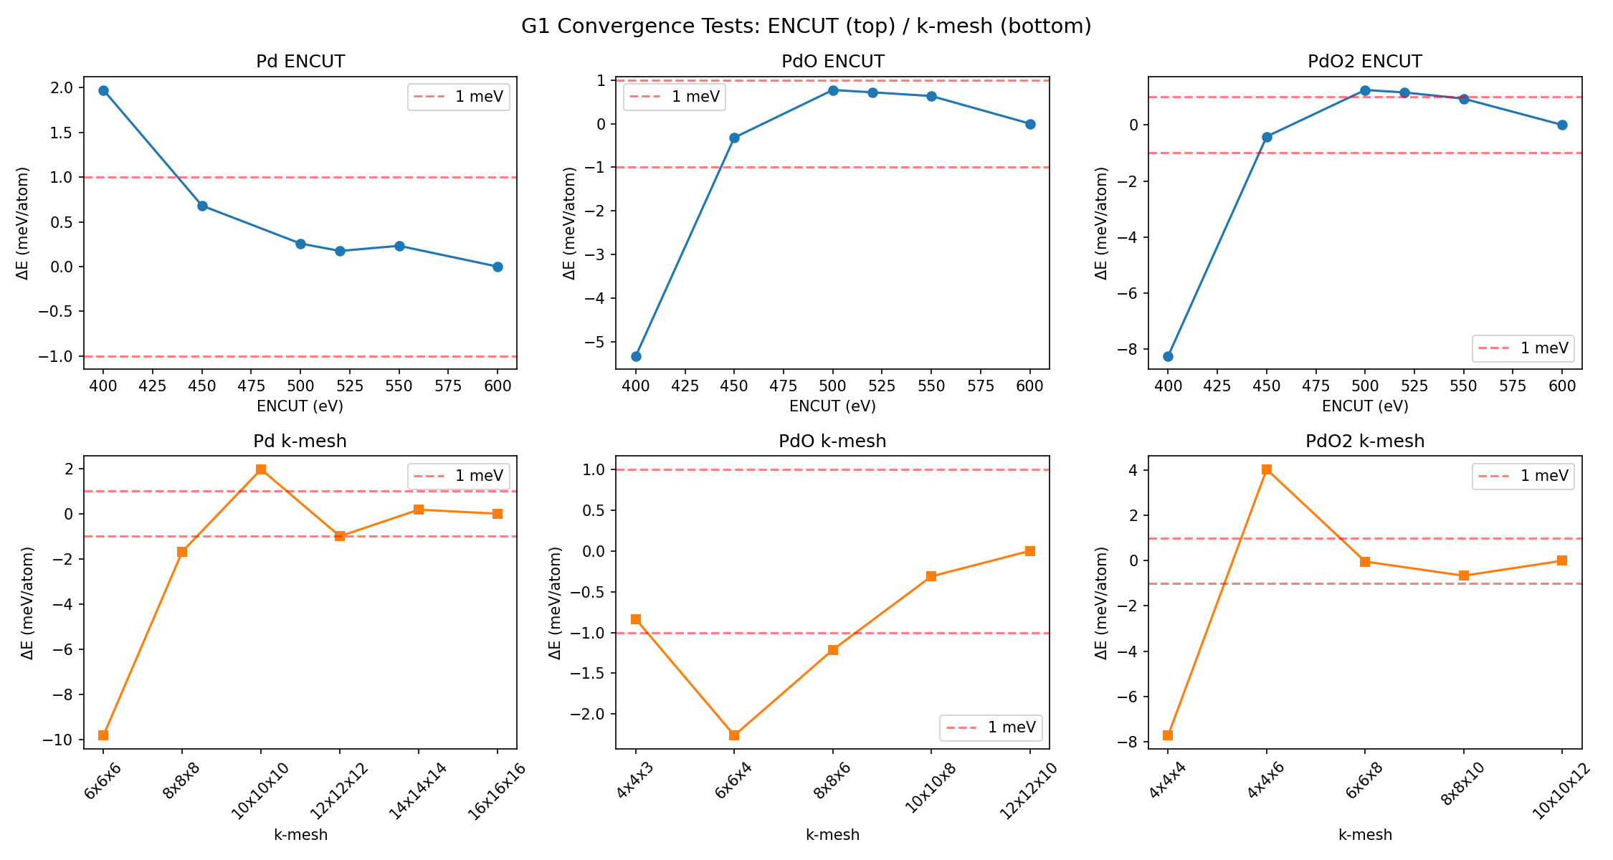
Figure 1. ENCUT (top) and k-mesh (bottom) convergence. Dashed line = ±1 meV/atom.

2.4 Optimized Lattice Parameters
Material | MP-ID | a_DFT (Å) | c_DFT (Å) | a_ref (Å) | c_ref (Å) | err_a | err_c
Pd | mp-2 | 3.8907 | — | 3.890 [1] | — | +0.02% | —
PdO | mp-1336 | 3.0536 | 5.4058 | 3.043 [2] | 5.328 [2] | +0.35% | +1.46%
PdO₂ | mp-1018886 | 4.5424 | 3.1772 | 4.486 [3]* | 3.103 [3]* | +1.26% | +2.39%

* PdO₂: Shaplygin et al. (1978)이 고압 합성하여 ICSD 647283으로 등록했으나, 원문(러시아어)의 실험 격자상수가 영문 문헌에서 직접 인용되지 않음. MP mp-1018886 (GGA-PBE, ICSD 647283 기반)을 computational reference로 사용. Matar et al. (2011)도 GGA+U로 연구하여 실험과 유사한 격자상수를 보고.
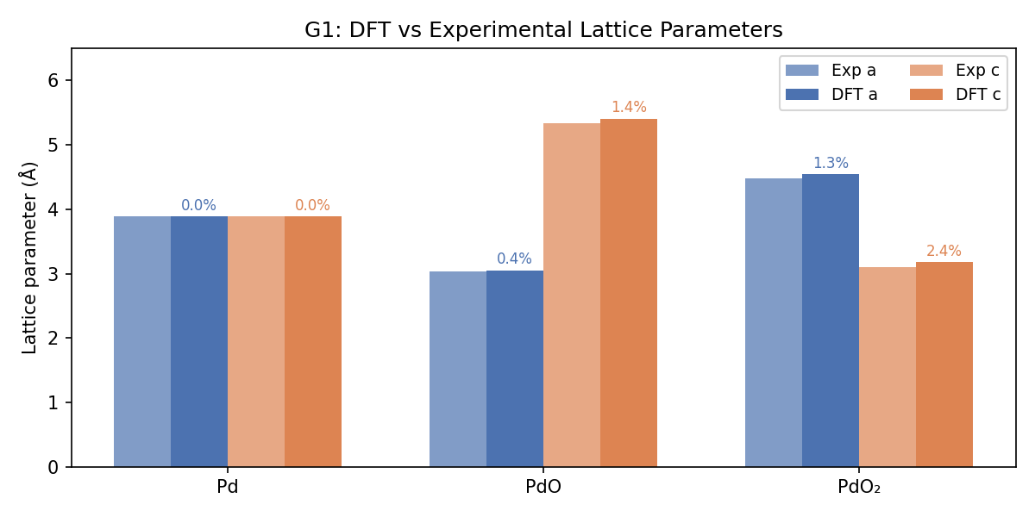
Figure 2. DFT vs reference lattice parameters.

3. Conclusion
G1 PASS. 3종 bulk 모두 수렴 확인, 격자 오차 ≤ 2.4%. Slab 제작 (G2) 진행 가능.

References
[1] Kittel, C. Introduction to Solid State Physics, 8th ed. (Wiley). Pd fcc a = 3.89 Å.
[2] Waser, J., Levy, H. A., Peterson, S. W. “The structure of PdO.” Acta Cryst. 1953, 6, 661–663. DOI: 10.1107/S0365110X53001800
[3] Shaplygin, I. S., Aparnikov, G. L., Lazarev, V. B. “Formation of Palladium Dioxide at High Pressures.” Zh. Neorg. Khim. 1978, 23(4), 884–886. ICSD 647283. MP mp-1018886 (GGA-PBE relaxation of ICSD structure).
[4] Matar, S. F., Demazeau, G., Möller, M. H., Pöttgen, R. “Electronic structure and equation of state of PdO₂ from ab initio.” Chem. Phys. Lett. 2011, 508, 215–218. DOI: 10.1016/j.cplett.2011.04.054

